有机化学总复习

一 命名
几个规则：官能次序，次序规则，低系列原则

1．选母体：
官能团有一定次序
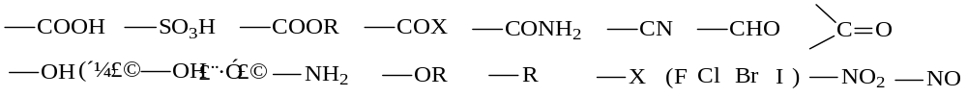

2．选主链：含母体官能团最长的碳链为主链
3．编号：是母体官能团的位次最低；取代基最低系列原则；有选择时，小官能团尽量占领小位次。
几个特殊的：醛、羧酸官能团永远第一号碳；苯甲酸、苯甲醛类
4．构型：烯烃（顺/反，Z/E），手性碳（R/S），环状化合物
5 螺环化合物和桥环化合物

练习

二 排序和选择题
1 沸点：形成氢键，氢键越多，沸点越高；极性越大，沸点越高；分子量越大，沸点越高；支链越多沸点越少。
2 熔点：与沸点类似，注意对称性好的熔点越高
3 水中溶解性：与水形成氢键的溶解性高；极性强的，水溶性增强
4 酸性强弱排序
5 碱性强弱次序
6 碳正离子的稳定性：烯丙型和苄基型碳正离子〉叔碳正离子〉仲碳正离子〉伯碳正离子> CH3⁺
碳自由基类似
7 烯烃的亲电加成的活性次序
8 烯烃的稳定性次序
9 苯的亲电取代次序
10 卤代烃SN1和SN2亲核取代次序
11卤代烃消除次序
12醛酮的亲核加成次序
13 羧酸的亲核取代次序
14 环己烷椅式构象稳定性： 大基团尽量占据平伏键、平伏键上基团越多越稳定
15 芳香性：环闭、共轭、共平面、π电子数= 4 n+2
16 对映异构体的判断
三 鉴别题
1 烯烃：溴水或高锰酸钾
2 炔烃：溴水或高锰酸钾，端炔烃：银氨溶液、铜氨溶液
3 共轭二烯烃：与顺丁烯二酸酐反应生成固体产物
4 苯：与浓硝酸/浓硫酸生成黄色油状化合物
5 甲苯：高锰酸钾褪色
6 卤代烃：硝酸银的乙醇溶液
7卤代烷 与硝酸银反应的活性顺序如下：
RI > RBr > RCl > RF； 叔卤代烷 > 仲卤代烷 >伯卤代烷
此反应用于鉴别卤代烷：
烯丙型卤代烃和叔卤代烃：产生沉淀最快，室温下就产生AgX沉淀
伯卤代烃：最慢，加热条件下产生AgX沉淀
乙烯型卤代烃：加热条件下也不反应
NaI/丙酮，产生沉淀，检验氯代烷和溴代烷
8 醇：Na产生氢气；卢卡斯试剂: ZnCl2/HCl;异丙醇型—碘仿反应
9 醚：浓盐酸或浓硫酸—溶解
10 酚：三氯化铁显色；溴水—沉淀
11 醛酮：2，4 –二硝基苯肼—沉淀
醛：银镜反应，脂肪醛;菲林试剂
甲基酮: 碘仿反应
亚硫酸氢钠：醛、脂肪的甲基酮、碳8以下环酮
12 羧酸：碳酸氢钠产生二氧化碳
13 乙酰乙酸乙酯：溴水退色、三氯化铁显色、2，4 –二硝基苯肼—沉淀
14 胺：稀盐酸或硫酸溶解
欣斯堡反应
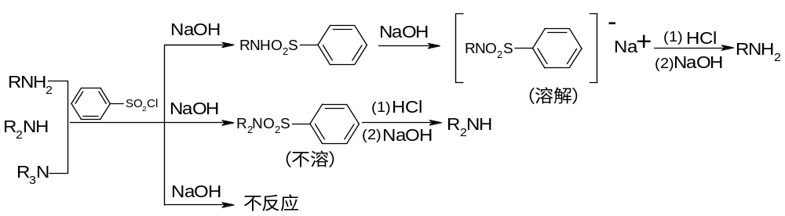

苯胺：溴水产生沉淀
四 分离提纯
醇和醚：浓硫酸形成珜盐溶于无机层，然后水解还原回来
酚：NaOH形成酚钠溶于无机层，然后通二氧化碳，析出酚
醛酮：2，4 二硝基苯肼，产生沉淀过滤出来再水解还原回来
羧酸：碳酸钠形成羧酸的钠盐溶于无机层，再加入盐酸水解回来
胺：稀盐酸或硫酸形成胺的盐，溶于无机层中，再水解回来
欣斯堡反应分离伯、仲、叔胺。

五 机理题
1 烷烃的自由基
2．烯烃亲电加成：注意碳正离子重排和1，2加成、1，4加成
烯烃的α-氢取代、过氧化物效应
3．卤代烃SN1（注意碳正离子重排及构型外消旋体）和SN2（注意构型反转反应
卤代烃E1和E2反应
4．苯环上的亲电取代：注意碳正离子重排和成环反应
5 醇醚：亲核取代，嚬呐醇重排，醇的消除，环氧化合物开环
6 醛酮亲核加成
7 醛酮的α-卤代、羟醛缩合（注意成环分子内的缩合）
8 醛酮岐化反应
9 羧酸及其衍生物的亲核取代
10 克莱森酯缩合（注意分子内酯缩合成环反应）
11 乙酰乙酸乙酯和丙二酸二乙酯的反应
六 立体化学
命名里涉及、写反应时涉及、写机理涉及、推测结构涉及
1 烯烃的反式亲电加成
烯烃高锰酸钾氧化成顺式邻二醇
2 炔烃的部分还原成顺式烯烃
3 双烯合成产物的写法（邻对位）
4 苯的亲电取代：碳正离子重排、邻对位定位基
5 卤代烃SN1和SN2， E1和E2
6 环卤代烃或醇的反式共平面消除
七 合成
1 烷烃：烯烃、炔烃、羰基化合物还原
2烯烃：卤代烃消除、醇消除、炔烃部分还原
3 炔烃邻二卤化物两次消除，炔烃化钠与伯卤代烃偶联
4 六元环：双烯合成
5 苯：定位规律
6 卤代烃：烯烃、炔烃加卤素、卤化氢，烯烃的α-氢被卤素取代、醇卤化氢亲核取代，苯的卤代。
7 醇: 烯烃加水或硫酸，烯烃硼氢化，格式剂与羰基化合物加成，羧酸、醛酮还原，格式试剂与环氧乙烷加成
伯醇：烯烃硼氢化，羧酸、醛还原，格式试剂与甲醛、环氧乙烷加成
仲醇：格式试剂与醛
叔醇: 格式试剂与酮
8 酚：苯磺酸熔融NaOH，重氮盐
9 醚：单醚：醇分子间脱水，混醚: 威廉逊反应，酚醚: 酚钠与卤代烃
10 醛酮：伯醇和仲醇氧化，炔烃加成水、羟醛缩合、乙酰乙酸乙酯法，烯烃高锰酸钾氧化、臭氧氧化
11 羧酸：伯醇氧化，醛的氧化、氰化物水解，烯烃高锰酸钾氧化、炔烃的氧化、羧酸衍生物水解， 甲基醛酮的碘仿反应，无α-氢的醛岐化反应、丙二酸二乙酯法 格氏试剂加二氧化碳
12 胺: 苯胺：硝基苯还原，
13 乙酰乙酸乙酯和丙二酸二乙酯在合成中应用
14 重氮盐在合成中的应用
15 增碳链反应：炔烃的偶联反应、羟醛缩合、酯缩合、格式试剂加二氧化碳（增一个碳）、环氧乙烷（增两个碳），醛酮与氢氰酸反应（增加一个碳）
16 减碳反应：甲基醛酮的碘仿反应，烯烃、炔烃高锰酸钾氧化、臭的氧化, 二元酸的脱羧，酰胺的霍夫曼降解。
八 推测题
